【程序1】
题目：古典问题：有一对兔子，从出生后第3个月起每个月都生一对兔子，小兔子长到第三个月后每个月又生一对兔子，假如兔子都不死，问每个月的兔子总数为多少？
程序分析： 兔子的规律为数列1,1,2,3,5,8,13,21....
#include<bits/stdc++.h>
using namespace std;
typedef long long LL;
const int N = 21;
LL a[N];
int main() {
a[1] = 1;
a[2] = 1;
for (int i = 3; i < N; i++)
a[i] = a[i - 1] + a[i - 2];
for (int i = 1; i < N; i++)
printf("%lld ", a[i]);
return 0;
}

【程序2】
题目：判断101-200之间有多少个素数，并输出所有素数。
#include<bits/stdc++.h>
using namespace std;
//判断是不是素数
bool isPrime(int n) {
if (n < 2)return false;
for (int i = 2; i <= n / i; i++)
if (n % i == 0) return false;
return true;
}
int main() {
for (int i = 100; i <= 200; i++)
if (isPrime(i)) cout << i << " ";
cout << endl;
return 0;
}

//欧拉筛
#include<bits/stdc++.h>
using namespace std;
const int N = 10010;
int primes[N], cnt; // primes[]存储所有素数
bool st[N]; // st[x]存储x是否被筛掉
void get_primes(int n) {
for (int i = 2; i <= n; i++) {
if (!st[i]) primes[cnt++] = i;
for (int j = 0; primes[j] <= n / i; j++) {
st[primes[j] * i] = true;
if (i % primes[j] == 0) break;
}
}
}
int main() {
get_primes(200);
for (int i = 0; i < cnt; i++)
if (primes[i] > 100)
cout << primes[i] << " ";
return 0;
}

【程序3】
题目：打印出所有的"水仙花数"，所谓"水仙花数"是指一个三位数，其各位数字立方和等于该数本身。例如：
153是一个"水仙花数"，因为153=1的三次方＋5的三次方＋3的三次方。
#include<bits/stdc++.h>
using namespace std;
//是不是水仙花数
bool isSXH(int n) {
int s = 0, m;
m = n;
while (m) {
int a = m % 10;
m = m / 10;
s += a * a * a;
}
return (s == n) ? true : false;
}
int main() {
for (int i = 100; i <= 999; i++)
if (isSXH(i)) cout << i << " ";
return 0;
}

【程序4】
题目：将一个正整数分解质因数。例如：输入90,打印出90=2*3*3*5。
#include <bits/stdc++.h>
using namespace std;
//分解质因数
void divide(int x) {
for (int i = 2; i * i <= x; i++) {
int cnt = 0;
while (x % i == 0) x /= i, cnt++;
//输出多个因子乘积
for (int j = 1; j <= cnt; j++) {
cout << i;
if (j < cnt) cout << "*";//防止输出最后面的*号
}
}
//如果还没有除开，就是还需要写一个
if (x > 1) cout << '*' << x << endl;
}
int main() {
int x;
cin >> x;
divide(x);
return 0;
}

【程序5】
题目：利用条件运算符的嵌套来完成此题：学习成绩>=90分的同学用A表示，60-89分之间的用B表示，60分以下的用C表示。
#include<bits/stdc++.h>
using namespace std;
int main() {
int a;
cin >> a;
if (a >= 90) cout << "A";
else if (a >= 60 && a <= 89) cout << "B";
else cout << "C";
return 0;
}

【程序6】
题目：输入两个正整数m和n，求其最大公约数和最小公倍数。
#include<bits/stdc++.h>
using namespace std;
//最大公约数，辗转相除法
int gcd(int a, int b) {
if (b == 0) return a;
return gcd(b, a % b);
}
int main() {
int m, n;
cin >> m >> n;
//最小公倍数=m*n/最大公约数
cout << gcd(m, n) << " " << m * n / gcd(m, n);
return 0;
}

【程序7】
题目：输入一行字符，分别统计出其中英文字母、空格、数字和其它字符的个数。
#include<bits/stdc++.h>
using namespace std;
int main() {
string str;
//因为题目要求可能存在空格
getline(cin, str);
int a = 0, b = 0, c = 0, d = 0;
for (int i = 0; i < str.size(); i++) {
if (str[i] >= 'a' && str[i] <= 'z') a++;
else if (str[i] >= 'A' && str[i] <= 'Z') a++;
else if (str[i] == ' ') b++;
else if (str[i] >= '0' && str[i] <= '9') c++;
else d++;
}
cout << a << " " << b << " " << c << " " << d << endl;
return 0;
}

【程序8】
题目：求s=a+aa+aaa+aaaa+aa...a的值，其中a是一个数字。例如2+22+222+2222+22222(此时共有5个数相加)，
几个数相加有键盘控制。
#include <bits/stdc++.h>
using namespace std;
int a, b; // 2+22+222+2222+22222
int s, sum;
int main() {
cin >> a >> b;
for (int i = 1; i <= b; i++) {
s = s * 10 + a;
sum += s;
}
cout << sum << endl;
return 0;
}

【程序9】
题目：一个数如果恰好等于它的因子之和，这个数就称为"完数"。例如6=1＋2＋3.编程 找出1000以内的所有完数。
#include <bits/stdc++.h>

using namespace std;
int isWMS(int n) {
int s = 0;
for (int i = 1; i <= n / 2; i++)
if (n % i == 0) s += i;

return s == n ? 1 : 0;
}

int main() {
for (int i = 1; i <= 1000; i++)
if (isWMS(i)) cout << i << " ";
return 0;
}

【程序10】
题目：一球从100米高度自由落下，每次落地后反跳回原高度的一半，再落下。求它在第10次落地时，共经过多少米？第10次反弹多高？
#include <bits/stdc++.h>

using namespace std;
double s, h = 100;

int main() {
//加上第一次
s += 100;
//计算第2次到第10次
for (int i = 2; i <= 10; i++) {
h = h / 2;
s += 2 * h;
}
printf("第十次小球弹起来%.6f米高。", h);
printf("第十次落地时小球经过了%.6f米。", s);

return 0;
}

【程序11】
题目：有1、2、3、4个数字，能组成多少个互不相同且无重复数字的三位数？都是多少？
1.程序分析：可填在百位、十位、个位的数字都是1、2、3、4。组成所有的排列后再去掉不满足条件的排列。
#include <bits/stdc++.h>
using namespace std;

int main() {
int cnt = 0;
for (int i = 1; i <= 4; i++)
for (int j = 1; j <= 4; j++)
for (int k = 1; k <= 4; k++)
if (i != j && i != k && k != j) {
cnt++;
printf("%d%d%d\n", i, j, k);
}
printf("%d\n",cnt);
return 0;
}

【程序12】
题目：企业发放的奖金根据利润提成。利润(I)低于或等于10万元时，奖金可提10%；利润高于10万元，低于20万
元时，低于10万元的部分按10%提成，高于10万元的部分，可提成7.5%；20万到40万之间时，高于20万元的部分，可提成5%；40万到60万之间时高于40万元的部分，可提成3%；60万到100万之间时，高于60万元的部分，可提成1.5%，高于100万元时，超过100万元的部分按1%提成，从键盘输入当月利润I，求应发放奖金总数？
1.程序分析：请利用数轴来分界，定位。注意定义时需把奖金定义成长整型。
#include <bits/stdc++.h>

using namespace std;

int main() {
long long l, s;
cin >> l;
if (l > 1000000) {
s = 100000 * 0.1 + (200000 - 100000) * 0.075 + (400000 - 200000) * 0.05 + (600000 - 400000) * 0.03 +
(1000000 - 600000) * 0.015 + (l - 1000000) * 0.01;
} else if (l > 600000 && l <= 1000000) {
s = 100000 * 0.1 + (200000 - 100000) * 0.075 + (400000 - 200000) * 0.05 + (600000 - 400000) * 0.03 +
(l - 600000) * 0.015;
} else if (l > 400000 && l <= 600000) {
s = 100000 * 0.1 + (200000 - 100000) * 0.075 + (400000 - 200000) * 0.05 + (l - 400000) * 0.03;
} else if (l > 200000 && l <= 400000) {
s = 100000 * 0.1 + (200000 - 100000) * 0.075 + (l - 200000) * 0.05;
} else if (l > 100000 && l <= 200000) {
s = 100000 * 0.1 + (l - 100000) * 0.075;
} else {
s = l * 0.1;
}
printf("%lld", s);
return 0;
}

【程序13】
题目：一个整数，它加上100后是一个完全平方数，再加上168又是一个完全平方数，请问该数是多少？
#include <bits/stdc++.h>
using namespace std;
int main() {
for (int i = 1; i <= 100000; i++) {
int a = sqrt(i + 100);
int b = sqrt(i + 168);
if (a * a == i + 100 && b * b == i + 168) printf("%d\n", i);
}
return 0;
}

【程序14】
题目：输入某年某月某日，判断这一天是这一年的第几天？
#include <bits/stdc++.h>
using namespace std;
int months_1[13] = {0, 31, 28, 31, 30, 31, 30, 31, 31, 30, 31, 30, 31};
int months_2[13] = {0, 31, 29, 31, 30, 31, 30, 31, 31, 30, 31, 30, 31};

bool LeapYear(int year) {
return ((year % 4 == 0 && year % 100 != 0) || year % 400 == 0);
}

int main() {
int y, m, d, days = 0;
cin >> y >> m >> d;
if (LeapYear(y)) {
for (int i = 1; i <= m - 1; i++)
days += months_2[i];
days += d;
} else {
for (int i = 1; i <= m - 1; i++)
days += months_1[i];
days += d;
}
cout << days << endl;
return 0;
}

【程序15】
题目：输入三个整数x,y,z，请把这三个数由小到大输出。
#include <bits/stdc++.h>
using namespace std;
const int N = 3;
int a[N];

int main() {
cin >> a[0] >> a[1] >> a[2];
sort(a, a + 3);
printf("%d %d %d", a[0], a[1], a[2]);
return 0;
}

【程序16】
题目：输出9*9口诀。
#include <iostream>
using namespace std;
int main() {
for (int i = 1; i <= 9; i++) {
for (int j = 1; j <= 9; j++)
if (i >= j) printf("%d*%d=%2d ", i, j, i * j);
printf("\n");
}
return 0;
}

【程序17】
题目：猴子吃桃问题：猴子第一天摘下若干个桃子，当即吃了一半，还不瘾，又多吃了一个 第二天早上又将剩
下的桃子吃掉一半，又多吃了一个。以后每天早上都吃了前一天剩下
的一半零一个。到第10天早上想再吃时，见只剩下一个桃子了。求第一天共摘了多少。
#include <bits/stdc++.h>

using namespace std;
typedef long long LL;
int n;

/**
思路分析：
1、比如第10天桃子数量为1，我们记为s10=1.
2、那么我们可以考虑s9是多少？
3、第9天时，吃掉了s9的一半，再加1个，然后变成的s10.就是吃掉了：s9/2+1，剩下: s9-s9/2-1=s9/2-1=s10
4、整理得到s9=2s10+2
5、通项公式为 Si=2*S(i+1)+2
6、还知道Sn=1
*/

/**
* 递归函数的定义及参数理解是最重要的！
* @param n 第几天
* @return x天剩余多少桃子
*/
int dfs(int x) {
if (x == n) return 1;
return 2 * dfs(x + 1) + 2;
}

int main() {
cin >> n;
//方法1：逆推
LL ans = 1; //最后一天剩下一个
for (int i = n - 1; i >= 1; i--) ans = ans * 2 + 2;
cout << ans << endl;

//方法2：递归法 顺推
cout << dfs(1) << endl;
return 0;
}

【程序18】
题目：两个乒乓球队进行比赛，各出三人。甲队为a,b,c三人，乙队为x,y,z三人。已抽签决定比赛名单。有人向
队员打听比赛的名单。a说他不和x比，c说他不和x,z比，请编程序找出三队赛手的名单。
#include <bits/stdc++.h>
using namespace std;
int main() {
char a, b, c;
for (a = 'x'; a <= 'z'; a++) {
for (b = 'x'; b <= 'z'; b++) {
for (c = 'x'; c <= 'z'; c++) {
if (a != b && a != c && b != c && a != 'x' && c != 'x' && c != 'z') { //避免参赛队员重复比赛
printf("a和%d,b和%d，c和%c进行比赛", a, b, c);
}
}
}
}
}

【程序19】
题目：打印出如下图案（菱形）
*
***
*****
*******
*****
***
*
#include <bits/stdc++.h>
using namespace std;
int main() {
int n = 4;
for (int i = 1; i <= n; i++) {
for (int j = 1; j <= n - i; j++) printf(" ");
for (int j = 1; j <= 2 * i - 1; j++) printf("*");
printf("\n");
}

for (int i = n - 1; i >= 1; i--) {
for (int j = 1; j <= n - i; j++) printf(" ");
for (int j = 1; j <= 2 * i - 1; j++) printf("*");
printf("\n");
}
return 0;
}

【程序20】
题目：有一分数序列：2/1，3/2，5/3，8/5，13/8，21/13...求出这个数列的前20项之和。
#include <bits/stdc++.h>
using namespace std;
const int N = 110;
double a[N], c[N];

int main() {
a[1] = 2;
c[1] = 1;

a[2] = 3;
c[2] = 2;

double s = a[1] / c[1] + a[2] / c[2];
for (int i = 3; i <= 20; i++) {
a[i] = a[i - 1] + a[i - 2];
c[i] = c[i - 1] + c[i - 2];
s += a[i] / c[i];
}
cout << s << endl;
return 0;
}

【程序21】
题目：求1+2!+3!+...+20!的和
#include <bits/stdc++.h>
using namespace std;
long long factorial(int n) {
if (n == 1) return 1;
return n * factorial(n - 1);
}
int main() {
long long s = 0;
for (int i = 1; i <= 20; i++)
s += factorial(i);

cout << s << endl;
return 0;
}

【程序22】
题目：利用递归方法求5!。
#include <bits/stdc++.h>
using namespace std;
long long f(int n) {
if (n == 1) return 1;
return n * f(n - 1);
}
int main() {
cout << f(5) << endl;
return 0;
}

【程序23】
题目：有5个人坐在一起，问第五个人多少岁？他说比第4个人大2岁。问第4个人岁数，他说比第3个人大2岁。问第三个人，又说比第2人大两岁。问第2个人，说比第一个人大两岁。最后问第一个人，他说是10岁。请问第五个人多大？
#include <bits/stdc++.h>
using namespace std;
int age(int n) {
if (n == 1) return 10;
return age(n - 1) + 2;
}
int main() {
cout << age(5) << endl;
return 0;
}

【程序24】
题目：给一个不多于5位的正整数，要求：一、求它是几位数，二、逆序打印出各位数字。
#include <bits/stdc++.h>
using namespace std;
int main() {
int n;
cin >> n;
int cnt = 0;

int m=n;
while (m) {
int a = m % 10;
m /= 10;
//个数增加1
cnt++;
}
printf("%d\n",cnt);

m=n;
while (m) {
int a = m % 10;
m /= 10;
printf("%d ", a);
}
return 0;
}

【程序25】
题目：一个5位数，判断它是不是回文数。即12321是回文数，个位与万位相同，十位与千位相同。
#include <bits/stdc++.h>
using namespace std;
//回文数
bool HWS(int n) {
int m = n;
int s = 0;
while (m > 0) {
s = s * 10 + m % 10;
m /= 10;
}
return s == n;
}

int main() {
int n;
cin >> n;
cout << HWS(n) << endl;
return 0;
}

【程序26】
题目：请输入星期几的第一个字母来判断一下是星期几，如果第一个字母一样，则继续判断第二个字母。
1.程序分析：用情况语句比较好，如果第一个字母一样，则判断用情况语句或if语句判断第二个字母。
#include<cstdio>
using namespace std;
int main() {
char i, j;
scanf("%d", &i);
switch (i) {
case 'm':
printf("monday\n");
break;
case 'w':
printf("wednesday\n");
break;
case 'f':
printf("friday\n");
break;
case 't':
scanf("%d", &j);
if (j == 'u') {
printf("tuesday\n");
break;
}
if (j == 'h') {
printf("thursday\n");
break;
}
case 's':
scanf("%d", &j);
if (j == 'a') {
printf("saturday\n");
break;
}
if (j == 'u') {
printf("sunday\n");
break;
}
default :
printf("error\n");
break;
}
return 0;
}

【程序27】
题目：求100之内的素数
#include <bits/stdc++.h>
using namespace std;
//判断是不是素数
bool isPrime(int n) {
for (int i = 2; i <= n / i; i++)
if (n % i == 0) return false;
return true;
}
int main() {
for (int i = 2; i <= 100; i++)
if (isPrime(i)) cout << i << endl;
return 0;
}

【程序28】
题目：对10个数进行排序
#include <bits/stdc++.h>
using namespace std;
const int N = 11;
int a[N];
int main() {
for (int i = 1; i <= 10; i++) cin >> a[i];
sort(a + 1, a + 11);
for (int i = 1; i <= 10; i++)printf("%d ", a[i]);
return 0;
}

【程序29】
题目：求一个3*3矩阵对角线元素之和
1.程序分析：利用双重for循环控制输入二维数组，再将a[i][i]累加后输出。
#include <bits/stdc++.h>
using namespace std;
const int N = 10;
int a[N][N];
int main() {
int n = 3;
for (int i = 1; i <= n; i++)
for (int j = 1; j <= n; j++)
cin >> a[i][j];
int s = 0;
for (int i = 1; i <= n; i++)
for (int j = 1; j <= n; j++)
if (i == j) s += a[i][j];
cout << s << endl;
return 0;
}

【程序30】
题目：有一个已经排好序的数组。现输入一个数，要求按原来的规律将它插入数组中。
1. 程序分析：首先判断此数是否大于最后一个数，然后再考虑插入中间的数的情况，插入后此元素之后的数，
依次后移一个位置。
#include<iostream>
using namespace std;
int main() {
int num = 0;
int array[10] = {1, 2, 3, 4, 5, 6, 7, 8, 9};
scanf("%d", &num);
int end = 8;
while (end >= 0 && num < array[end]) {
array[end + 1] = array[end];
end--;
}
array[end + 1] = num;

printf("插入元素%d之后的结果为:\n", num);
for (int i = 0; i < 10; ++i)
printf("%d ", array[i]);
printf("\n");
return 0;
}

【程序31】
题目：取一个整数a从右端开始的4～7位。
#include<iostream>
using namespace std;
// 1234567
int main() {
string a;
cin >> a;
cout << a.substr(a.size() - 4);
return 0;
}

【程序32】
题目：打印出杨辉三角形（要求打印出10行如下图）
1.程序分析：
1
1 1
1 2 1
1 3 3 1
1 4 6 4 1
1 5 10 10 5 1
#include <bits/stdc++.h>
using namespace std;
const int N = 110;
int a[N][N];
int main() {
int n = 10;
for (int i = 1; i <= n; i++) {
a[i][1] = 1;
a[i][i] = 1;
}
//填充内容
for (int i = 3; i <= n; i++)
for (int j = 2; j < i; j++)
a[i][j] = a[i - 1][j] + a[i - 1][j - 1];

//控制格式输出
for (int i = 1; i <= n; ++i) {
//控制空格数量
for(int j=0;j<=n-i;j++) cout<<" ";
for (int j = 1; j <= n; ++j) {
if (a[i][j]) printf("%d ",a[i][j]);
}
cout << endl;
}
return 0;
}

【程序33】
题目：输入3个数a,b,c，按大小顺序输出。
#include <bits/stdc++.h>
using namespace std;
const int N = 10;
int a[N];

int main() {
cin >> a[1] >> a[2] >> a[3];
sort(a + 1, a + 4);
printf("%d %d %d", a[1], a[2], a[3]);
return 0;
}

【程序34】
题目：输入数组，最大的与第一个元素交换，最小的与最后一个元素交换，输出数组。
#include <bits/stdc++.h>

using namespace std;
const int N = 110;
const int INF = 0x3f3f3f3f;
int a[N];

/**
用例： 23 54 34 12 76
结果： 76 54 34 23 12
*/
int main() {
int n = 5;
int Max = -INF, Min = INF;
int Max_pos, Min_pos;

for (int i = 1; i <= n; i++) {
cin >> a[i];
if (a[i] > Max) {
Max = a[i];
Max_pos = i;
}
if (a[i] < Min) {
Min = a[i];
Min_pos = i;
}
}
swap(a[1], a[Max_pos]);
swap(a[n], a[Min_pos]);

for (int i = 1; i <= n; i++) cout << a[i] << " ";
return 0;
}

【程序35】
题目：有n个整数，使其前面各数顺序向后移m个位置，最后m个数变成最前面的m个数
#include <bits/stdc++.h>

using namespace std;
const int N = 110;
int a[N];

int main() {
int n, m;
//用例：5,3
cin >> n >> m;
//用例: 1 2 3 4 5
for (int i = 1; i <= n; i++)cin >> a[i];

for(int k=1;k<=m;k++){
//移动一位
a[0] = a[n];
for (int i = n; i >= 1; i--)a[i] = a[i - 1];
a[1] = a[0];
}

for(int i=1;i<=n;i++) cout<<a[i]<<" ";
return 0;
}

【程序36】
题目：有n个人围成一圈，顺序排号。从第一个人开始报数（从1到3报数），凡报到3的人退出圈子，问最后留下的是原来第几号的那位。
#include<iostream>

using namespace std;
const int N = 610;
int a[N];

int main() {
//n:总人数,s：本轮已计数人数，p:现在检查的是第几个人
int n, s = 0, p = 0;
cin >> n;

//一共需要出圈次数n-1次,最终需要剩下一个人
for (int i = 1; i <= n - 1; i++) {
//如果本轮没有达到三个人点数的情况下，就一直在想办法找三个人
while (s < 3) {
if (p == n)p = 0; //如果走到了最后一个，需要把p的位置调整为虚拟的0号位置，这个是难点，不好想
p++; //不管是不是有效的数字，是不是出过列，我就是要往前一直走，我就是个指针，我的作用是当找到第3个人的时候，这个人的下村是多少。
if (a[p] == 0) s++; //只有标识为0的才能查数，是1的表示已经出列，不能查数
}
//找到数3的了
a[p] = 1; //把这个位置标识为已经出列了
s = 0; //本轮S的任务完成，清零，让下次查数有个好的计数器
}
for (int i = 1; i <= n; i++) if (a[i] == 0)cout << i;//输出没有出列的人
return 0;
}

【程序37】
题目：写一个函数，求一个字符串的长度，在main函数中输入字符串，并输出其长度。
#include <bits/stdc++.h>
using namespace std;
int main() {
string s;
cin >> s;
cout << s.size() << endl;
return 0;
}

【程序39】
题目：编写一个函数，输入n为偶数时，调用函数求1/2+1/4+...+1/n,当输入n为奇数时，调用函数
1/1+1/3+...+1/n

#include <bits/stdc++.h>

using namespace std;

int main() {
int n;
cin >> n;
double s = 0;
if (n % 2 == 0) {
for (int i = 2; i <= n; i = i + 2)
s += 1.0 / i;
} else {
for (int i = 1; i <= n; i = i + 2)
s += 1.0 / i;
}
cout << s << endl;
return 0;
}

【程序39】
题目：字符串排序。
#include <bits/stdc++.h>
using namespace std;
int main() {
string a[3];
for (int i = 0; i < 3; i++) cin >> a[i];
sort(a, a + 3);
cout << a[0] << endl << a[1] << endl << a[2] << endl;
return 0;
}

【程序40】
题目：海滩上有一堆桃子，五只猴子来分。第一只猴子把这堆桃子平均分为五份，多了一个，这只猴子把多的一
个扔入海中，拿走了一份。第二只猴子把剩下的桃子又平均分成五份，又多了一个，它同样把多的一个扔入海中
，拿走了一份，第三、第四、第五只猴子都是这样做的，问海滩上原来最少有多少个桃子？
#include <bits/stdc++.h>

using namespace std;
int i, j, n, k, cnt, a[1000];

int main() {
for (i = 6; i < 10000; i++) {
n = i;
cnt = 0;
for (j = 1; j <= 5; j++)
if (n % 5 == 1 && n / 5 > 0) {
n = n - n / 5 - 1;
cnt++;
}
if (cnt == 5) {
a[k] = i;
k++;
}
}
printf("%d\n", a[0]);
return 0;
}

【程序41】
题目：809*??=800*??+9*??
其中??代表的两位数,8*??的结果为两位数，9*??的结果为3位数。求??代表的两位数，及809*??后的结果。
#include <bits/stdc++.h>

using namespace std;

void output(int b, int i) {
printf("\n%d = 800 * %d + 9 * %d \n", b, i, i);
}

int main() {
int b, i;
for (i = 10; i < 100; i++) {
b = i * 809;
if (8 * i < 100 && 9 * i >= 100 && b == 800 * i + 9 * i)
output(b, i);
}
return 0;
}

【程序42】
题目1：求0—7所能组成的奇数个数。(数字不能重复)
#include <bits/stdc++.h>

using namespace std;

/*
题目：求0—7所能组成的奇数个数。 (不可重复 0不能做首位) 46972
思路: 0-7不能重复 统计1位,2位,3位, 4位, 5位, 6位,7位,8位,每个位数的奇数个数
1位 4 （1，3，5，7）
2位 6*4 =4*6 最后一位是4种，那么首位就是除了0，再有就是不能和末位一样，就是8-2=6个，乘法原理：6*4=24个
3位 6*6*4 =4*6*6 首位末位参加2位时情况，中间位可以是不可以与首、末位重复的数字，也是6种
4位 6*6*5*4 =4*6*6*5 其余项参考3位情况，多出的一位可选择数量为5
5位 6*6*5*4*4 =4*6*6*5*4 其余项参考4位情况，多出的一位可选择数量为4
6位 6*6*5*4*4*3 =4*6*6*5*4*3
7位 6*6*5*4*4*3*2 = 4*6*6*5*3*2
8位：6*6*5*4*4*3*2*1 =4*6*6*5*4*3*2*1

*/
int main() {
//加一位和两位的个数
int cnt = 4 + 4 * 6;
int x = 6;
//从3到8
for (int i = 3; i <= 8; i++) {
cnt += 6 * 4 * x;
x = x * (8 - i);
}
printf("%d\n", cnt);
return 0;
}

题目2：求0—7所能组成的奇数个数。(数字可以重复)
#include <bits/stdc++.h>

using namespace std;

/*
题目：求0—7所能组成的奇数个数。 (可重复 0不能做首位)
思路: 0-7能重复 统计1位,2位,3位, 4位, 5位, 6位,7位,8位,每个位数的奇数个数
1位 4 （1，3，5，7）
2位 7*4 =4*7 最后一位是4种，那么首位就是除了0，就是8-1=7个，乘法原理：7*4=28个
3位 7*4*8
4位 7*4*8*8
5位 7*4*8*8*8
6位 7*4*8*8*8*8
7位 7*4*8*8*8*8*8
8位 7*4*8*8*8*8*8*8
*/
int main() {
//加一位和两位的个数
int cnt = 4 + 4 * 7;
int x = 8;
//从3到8
for (int i = 3; i <= 8; i++) {
cnt += 7 * 4 * x;
x = x * 8;
}
printf("%d\n", cnt);
return 0;
}

【程序43】
题目：一个偶数总能表示为两个素数之和。
#include <bits/stdc++.h>

using namespace std;

bool isPrime(int n) {
if (n < 2) return 0;
for (int i = 2; i * i <= n; i++)
if (n % i == 0) return false;
return true;
}

int main() {
int n;
int i;
printf("请输入一个偶数:");
scanf("%d", &n);
for (i = 1; i < n; i++) {
if (isPrime(i) && isPrime(n - i)) {
break;
}
}
printf("偶数%d可以分解成%d和%d两个素数的和:", n, i, n - i);
return 0;
}

【程序44】
题目：判断一个素数能被几个9整除
#include <bits/stdc++.h>

using namespace std;

int main() {
int p, i;
long long sum = 9;
printf("请输入一个素数:\n");
scanf("%d", &p);
for (i = 1;; i++)
if (sum % p == 0)break;
else sum = sum * 10 + 9;

printf("素数%d能整除%d个9组成的数%ld\n", p, i, sum);
return 0;
}

【程序45】
题目：两个字符串连接程序
#include <bits/stdc++.h>

using namespace std;

int main() {
//使用string 类定义字符串，完成字符串连接
string str1 = "C++", str2 = "程序设计";
string str3 = str1 + str2;//连接方式1
cout << str3 << endl;
return 0;
}

【程序46】
题目：读取7个数（1—50）的整数值，每读取一个值，程序打印出该值个数的＊。
#include <bits/stdc++.h>

using namespace std;

int main() {
int i, j, n;
for (i = 1; i <= 7; i++) {
scanf("%d", &n);
if (n >= 1 && n <= 50)
for (j = 1; j <= n; j++)
printf("*");
printf("\n");
}
return 0;
}

【程序47】
题目：某个公司采用公用电话传递数据，数据是四位的整数，在传递过程中是加密的，加密规则如下：每位数字
都加上5,然后用和除以10的余数代替该数字，再将第一位和第四位交换，第二位和第三位交换。
#include <bits/stdc++.h>

using namespace std;

int main() {
int num = 0;
int a[4];
scanf("%d", &num);
a[0] = num / 1000;
a[1] = num / 100 % 10;
a[2] = num / 10 % 10;
a[3] = num % 10;
for (int i = 0; i < 4; i++) {
a[i] += 5;
a[i] %= 10;
}
for (int i = 0; i <= 3 / 2; i++) {
int tmp = a[i];
a[i] = a[3 - i];
a[3 - i] = tmp;
}
for (int i = 0; i < 4; i++) {
printf("%d", a[i]);
}
printf("\n");
return 0;
}

【程序48】
题目：计算字符串中子串出现的次数
#include <bits/stdc++.h>
using namespace std;
int main() {
string a, b;
cin >> a >> b;
int cnt = 0;
for (int i = 0; i < a.size() - b.size() + 1; i++)
if (b == a.substr(i, b.size())) cnt++;
cout << cnt << endl;
return 0;
}

【程序49】
题目：求阶乘与阶乘和
#include <iostream>

using namespace std;
typedef long long LL;
int n;

//计算阶乘
LL fac(int x) {
LL res = 1;
for (int i = 1; i <= x; i++) res *= i;
return res;
}

int main() {

cin >> n;
//计算阶乘
cout << fac(n) << endl;
//计算阶乘和
LL sum = 0;
for (int i = 1; i <= n; i++) {
LL res = 1;
for (int j = 1; j <= i; ++j)
res *= j;
sum += res;
}
cout << sum << endl;
return 0;
}

【程序50】
每个数字出现多少次
#include <bits/stdc++.h>

using namespace std;
int n, m;
const int N = 12;
int a[N];

int main() {
cin >> n >> m;
for (int i = n; i <= m; i++) {
int t = i;
while (t) {
int m = t % 10;
t /= 10;
a[m]++;
}
}

for (int i = 0; i <= 9; i++)
cout << i << " " << a[i] << endl;
return 0;
}

【程序51】

#include <bits/stdc++.h>

using namespace std;

int main() {
int n;
cin >> n;
cout << (1 << n) + 1 << endl;
return 0;
}

【程序52】
计算等差数列的第n项
#include <bits/stdc++.h>

using namespace std;
//给出等差数列的前两项，分别是a1,a2,问第n项是多少
int x, y, n;

int main() {
cin >> x >> y >> n;
int z = y - x;
if (n == 1) cout << x << endl;
if (n == 2) cout << y << endl;
if (n >= 3) {
for (int i = 3; i <= n; i++)y += z;
cout << x << endl;
}
return 0;
}

【程序53】
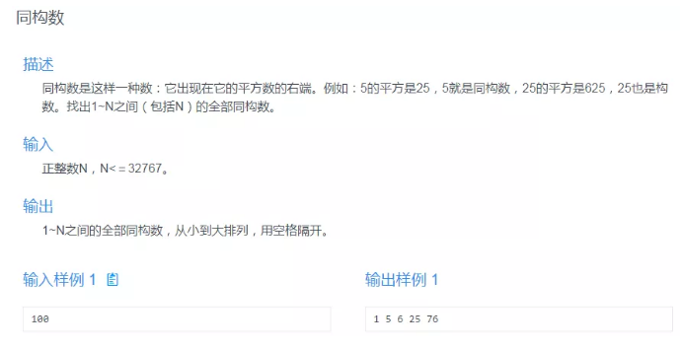
#include <bits/stdc++.h>

using namespace std;

//是不是同构数
bool isTongGou(int n) {
int a = n * n;
bool res = true;
while (n) {
int b = n % 10;
n /= 10;

int c = a % 10;
a /= 10;
if (b != c) {
res = false;
break;
}
}
return res;
}

int main() {
int n;
cin >> n;
for (int i = 1; i <= n; i++)
if (isTongGou(i)) cout << i << " ";

return 0;
}

【程序54】
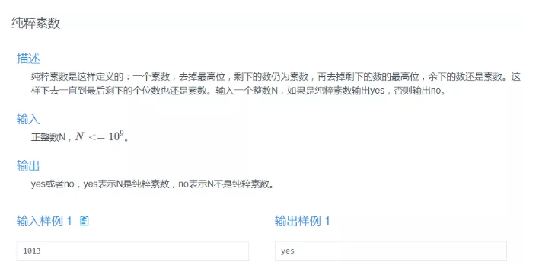
#include <bits/stdc++.h>

using namespace std;

bool isPrime(int n) {
if (n <= 1) return false;
for (int i = 2; i <= n / i; i++)
if (n % i == 0) return false;
return true;
}

bool Ischun_Prime(int n) {
int count = 0;
for (int i = 4; i >= 1; i--) {
n %= (int) pow(10, i);
if (isPrime(n)) count++;
}
if (count == 4) return true;
return false;
}

int main() {
for (int i = 2; i < 100; i++)
if (Ischun_Prime(i)) cout << i << endl;
return 0;
}

【程序55】
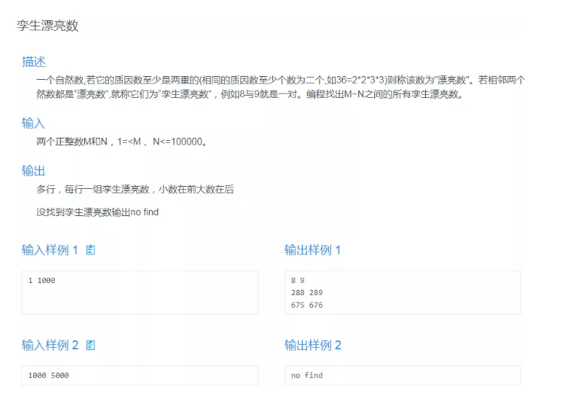
#include <bits/stdc++.h>

using namespace std;

//利用分解质因数模板，扩展出是不是漂亮数
bool isPLS(int x) {
for (int i = 2; i * i <= x; i++) {
int s = 0;
while (x % i == 0) x /= i, s++;
//只有1个因子，就不是漂亮数
if (s == 1) return false;
}
//如果存在一个大的质数因子，也不是漂亮树
if (x > 1) return false;
return true;
}
int m, n, cnt;
int main() {
cin >> m >> n;
for (int i = m; i < n; i++)
if (isPLS(i) && isPLS(i + 1)) {
printf("%d %d\n", i, i + 1);
cnt++;
}
if (!cnt) printf("no find");
return 0;
}

【程序56】
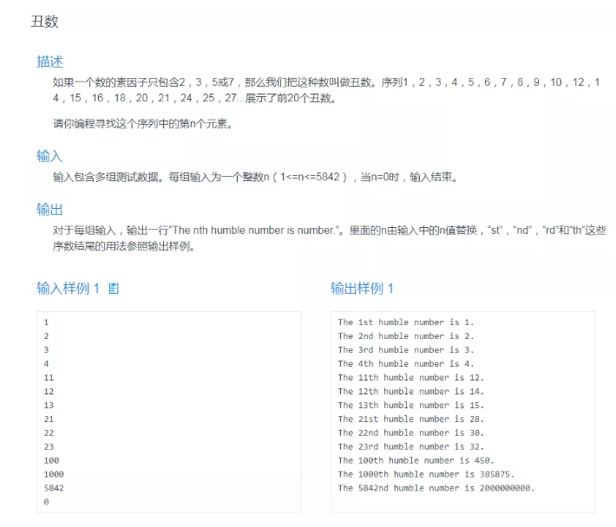
#include <iostream>

using namespace std;

//丑数
bool isUgly(int num) {
while (num % 2 == 0)
num /= 2;
while (num % 3 == 0)
num /= 3;
while (num % 5 == 0)
num /= 5;
return num == 1 ? true : false;
}

int main() {
int num;
cin >> num;
cout << (isUgly(num) ? "True" : "False");
return 0;
}

【程序57】
完全数，一个数，它的所有因子（不包括自己）的和，与它本身相等，那么这个数是完全数。

#include <iostream>
using namespace std;
//是不是完全数
bool Perfect(int n) {
int s = 0;
for (int i = 1; i < n; i++)
if (n % i == 0)s += i;
return s == n;
}
int main() {
for (int i = 1; i <= 10000; i++)
if (Perfect(i)) cout << i << " ";
return 0;
}

【程序58】
一个正整数如果任何一个数位不大于右边相邻的数位，则称为一个数位递增的数，
例如1135是一个数位递增的数，而1024不是一个数位递增的数。
给定正整数 n，请问在整数 1 至 n 中有多少个数位递增的数？
#include <bits/stdc++.h>
using namespace std;
int res;
const int N = 110;
int a[N];
//判断是不是数位递增数
bool judge(int x) {
string s = to_string(x);
for (int i = 0; i < s.size() - 1; i++)
if (s[i] > s[i + 1]) return false;
return true;
}
int main() {
int n;
cin >> n;
for (int i = 1; i <= n; i++) {
if (judge(i)) {
cout << i << endl;
res++;
}
}
return 0;
}

